# 殷都区北蒙街道：

# 成功举办2024年社区运动会

11月22日，北蒙街道成功举办了主题为“安阳市殷都区社区运动会北蒙站 全民携手同参与 创建健身模范市”的社区运动会，北蒙街道全体机关干部以及辖区21个村群众共计200余人参与此次活动。殷都区文广体旅局相关领导出席了本次活动。

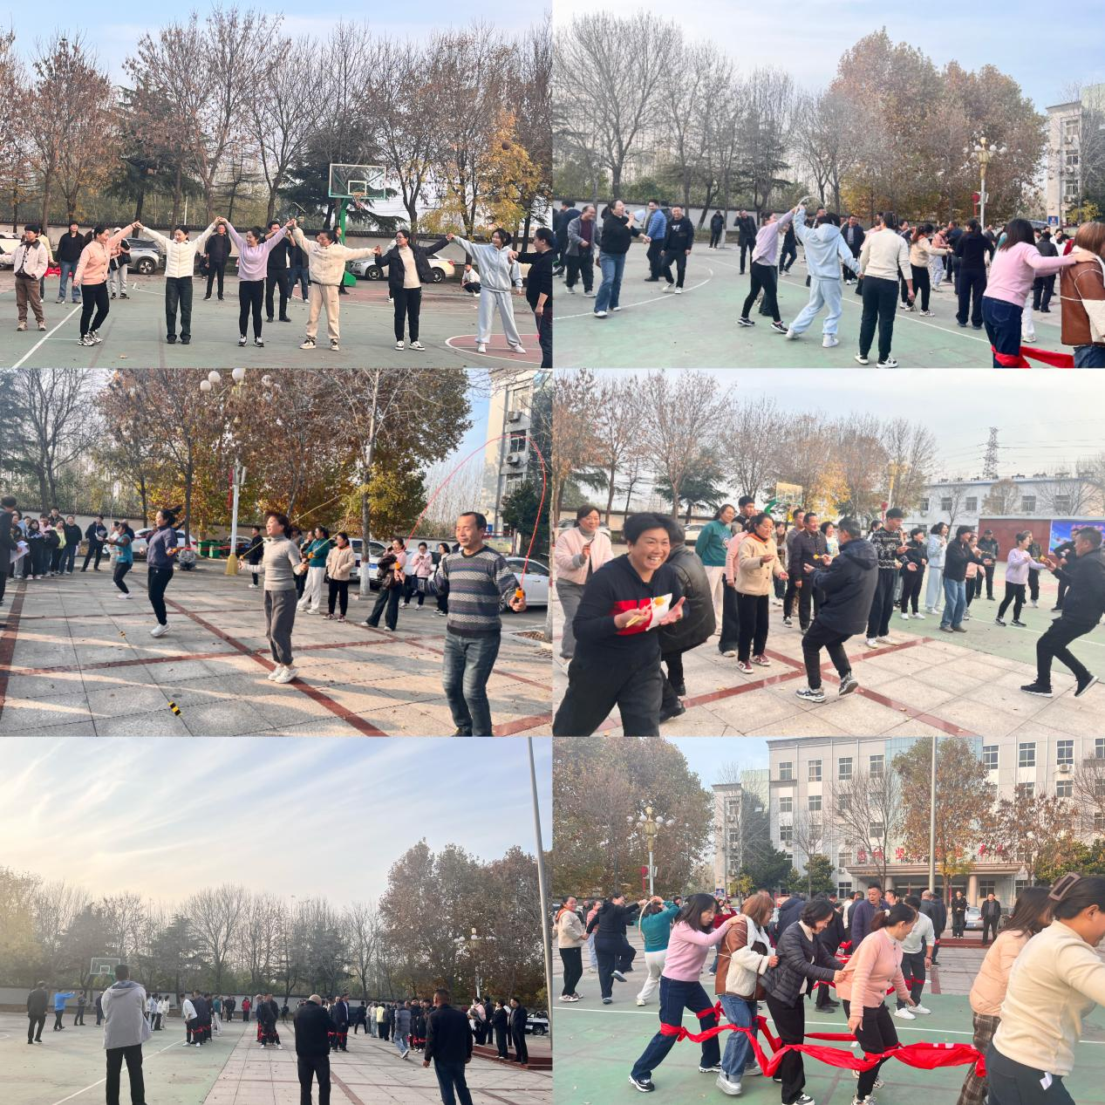

此次运动会设置了一圈到底、跳绳、投壶、拔河、夹乒乓球等老少皆宜的比赛项目，既考验参赛者的体能与技巧，又富有娱乐性。赛场上，运动员们发扬友谊第一、比赛第二的精神，尊重对手，团结协作，展现了积极向上的精神风貌。经过激烈角逐，各项比赛圆满落幕。此次活动的成功开展不仅增强了人民群众的体质，更激发了大家参与体育锻炼的热情，为构建和谐社会、推动乡村振兴注入了新的活力。

本次社区运动会的成功举办，不仅展示了农民们的精神风貌和体育才华，更凝聚了人心，促进了全民健身的普及和发展。通过运动会这一平台，农民们不仅锻炼了身体，还增进了彼此之间的友谊和团结，也为乡村振兴注入了新的活力，推动了农村经济、文化和社会的发展。

未来，随着全民健身理念的深入人心和乡村振兴战略的深入实施，相信会有更多的社区运动会涌现出来，为农民们提供更多的健身和交流机会，为乡村振兴贡献更多的力量。

